Asociația VolunDar

RAPORT DE ACTIVITATE 2021

*Cuvântul Președintelui*

*”Anul 2021 a fost pentru Asociatia Volundar un an activ în care, în ciuda provocărilor pandemice am reușit să continuăm proiectele începute, să le dăm o consistență sporită și să atragem alături de echipa noastră oameni deosebiți a căror experiență a deschis noi abordări, în special în probleme legate de poluare și calitatea aerului.*

*În toate proiectele derulate în anul 2021 tânara generație s-a aflat în centrul atenției, actionând conform principilui ce guvernează întreaga activitate a asociației, de a ajuta societatea să creasca tineri veseli, sănătoși și capabili să-și impună valoarea și valorile.*

*Educația necesită muncă, perseverență și dăruire. Suntem bucuroși să contribuim la dezvoltarea personală a copiilor și adolescenților ajutându-i să se descopere, să-și dezvolte noi abilități, să constientizeze problemele cu care se confruntă societatea în care trăiesc, să devina cetățeni activi, implicați, descoperind beneficiile și bucuria voluntariatului.*

*Mulțumim celor care ne-au fost apropape - sponsori, donatori, susținători, voluntari!”* Mihaela Manolache

Proiectele în care Asociația și-a concentrat activitățile în anul 2021

***Aerul copiilor –*** *proiect ce are ca scop conștientizarea populației asupra dreptului pe care îl are conform art. 35 din Constituția României – Dreptul la mediu sănătos*

* Am desfășurat o amplă campanie de conștientizarea a populației – prin canale de social media - asupra pericolelor la care suntem expuși noi și copiii noștri prin respirarea unui aer poluat. Am adus în fața publicului larg concluziile unor studii desfășurate, ce trag un semnal de alarmă în privința creșterii incidenței cazurilor de autism, boli pulmonare și cardiovasculare, alzhaimer, parkinson și legătura 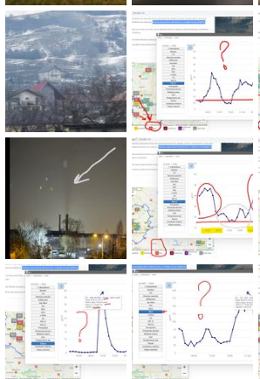acestora cu respirarea de particule pm 2,5 a caror concentrație minim admisă in aer este depășită în unele zile de zeci de ori în multe zone ale țării
* Am militat pentru ca televiziunile și sursele de informare mass-media să prezinte în rubricile meteo și informații referitoare la calilatea aerului.
* Map

  Description automatically generatedAm desfășurat o campanie de documentare la fata locului în diferite zone geografice ale țării – Clisura Dunării, Valea Cernei, Parcul Național Apuseni, Maramureș, Moldova de nord, Valea Lotrului, Dobrogea. Au fost efectuate măsuratori privind calitatea aerului și au fost monitorizate focare de poluare prin deversări și arderi de deșeuri.
* Am colectat și predat spre reciclare sute de saci de gunoi de pe malurile Dunării, și ale râurilor din zonele vizate, am purtat discuții cu autorități locale și reprezentanți ai organizațiilor care au în grija conservarea unor arii naturale protejate, atragând atenția asupra încălcărilor normelor de mediu.
* Au fost parcurși 4290 de km si au fost trimise 34 de sesizări către Garda Națională de Mediu, însoțite de fotografii și date din teren.
* Am desfășurat un program de monitorizare a calității aerului în localitatile din proximitatea orașului Urlati-Prahova. Au fost aduse la cunoștința autoritatii locale din oraș dar și din comunele adiacente, grave încălcări ale normelor cu privire a colectarea deșeurilor și a 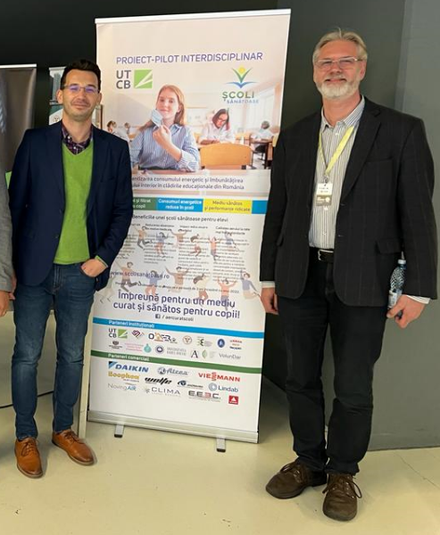arderilor necontrolate însoțite de date care atestă afectarea sănatății copiilor din zonă prin carența de vitamina D.
* Am devenit memebri activi ai grupului Școli sănătoase. Milităm pentru conștientizarea de către părinți și profesori a novoii de a se asigura un aer de bună calitate în sălile de clasă, cu beneficii asupra sănătății copiilor și asupra eficienței învățării.
* Reprezentanți ai asociației au fost invitati și fac parte din grupul de inițativă al sectorului 1 pentru restabilirea calității aerului și pentru a face orașul București mai prietenos cu mediul.

***Voi fi*** *– proiect ce are drept țintă copiii din anii terminali de gimnaziu, elevi de liceu si studenți pe care îi ajutăm să își dezvolte abilitățile de invatare, sa-și dezvolte orizontul aspirațional, și să se expună diverselor experiențe care îi pot 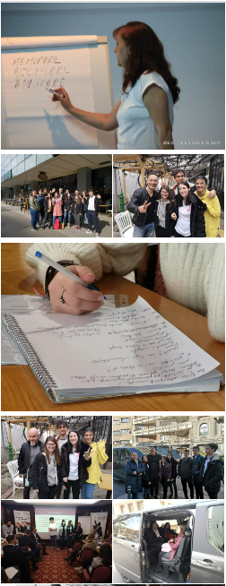ajuta în a face alegeri potrivite pentru viitor.*

* Am oferit cursuri de creștere a eficienței învățării pentru copii din diverse școli, medii sociale și zone ale țării (Iordacheanu -județul Prahova, Adjudeni- județul Neamț, București, Urlati si Ploiești - Prahova) sustinându-i în procesul de învățare pentru examenele de evaluare națională și bacalaureat, ajutându-i să facă alegeri potrivite pentru continuarea parcursului lor educațional.
* Am continuat programul de acordare de burse pentru studenți merituoși care urmează cursuri la universitati de prestigiu din țară și din lume
* Am desfășurat în colaborare cu Universitatea de Arhitectura Ion Mincu București -Secția urbanism, programul Voi fi arhitect – promovănd în rândul tinerilor profesia de arhitect urbanist și modul în care profesioniștii din domeniu pot schimba fața localităților din România pentru condiții mai bune de locuit și un mediu mai curat.
* Am dat startul unui nou program ce acordă sprijin în învățare pentru copii care se confruntă cu dificultati de integrare sau care sunt supuși acțiunilor de bullyng.

***Școala de acasă***

* Am lucrat și continuăm să lucrăm cu autoritatea locală, profesorii și directorii localităților de pe raza comunei Iordacheanu-Prahova pentru a crește vizibilitatea și notorietatea școlilor din sate si reducerea fenomenului de migrație a copiilor către școlile din orașele învecinate.

**Școala Copiilor Veseli si Isteți**

* Este un program prin care continuăm să susținem "trasformarea școlii în cel mai bun loc în care un copil poate sa învețe. Să învețe să fie fericit și pregătit pentru viața de adult." În anul 2021 programul "Școala Copiilor Veseli și Isteți" a continuat să fie derulat în Școala 167 București în colaborare cu Consiliul Reprezentativ al Părinților.

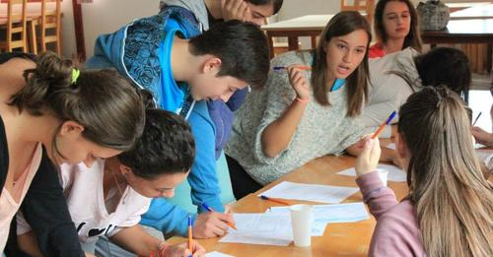**Esti CAPABIL de liceu și nu numai**

* În 2021 am continuat să adunăm și să actualizăm cele mai bune INFORMAȚII, tipsuri de examen, tehnici de învățare, cele mai proaspete știri, dar și să creștem încrederea de sine a viitorilor liceeni spunându-le: ”Viața există și dincolo de examen și da, MERITĂ să te concentrezi pe învățare căci dupa, vei avea cea mai tare VACANȚĂ”

Am continuat să ne implicăm în cauze umanitare sustinând financiar tratamente ale unor copii și tineri ce se confruntă cu boli precum cancer sau autism și ne bucuram de rezultate alături de familiile lor (buget alocat 235167 lei)

Date financiare

* Suntem înscriși în Registrul entităților din cadrul Agenției Naționale de Administrare Fiscală
* Veniturile totale obținute în anul 2021 au fost de 641.322 lei.
* Cheltuielile pentru activități fară scop patrimonial au fost în suma de 624.958 lei.
* Excedentul perioadei a fost în sumă de 16364 lei.

**Proiectele VolunDar există pentru că există voluntari și sustinători financiari sau logistici.**

* Multumim pentru dărnicie acționarilor și oamenilor ce muncesc pentru ca firmele care ne susțin, să creeze resurse ce ne pun în mișcare:
* Mulțumim implicării eficiente și voluntare a unor oameni absolut speciali cărorara la mulțumim:

Dan Matei, Marius Panait, Cotiso Hanganu, Cerasela Craciun, Florin Filip, Radu Mihalache, Marius Lazarescu, Stelian Olaru, Gigi Arsenie, Eugen Manolache, Cornel Petrescu, Silviu Dorobantu, Nicoleta Covaci, Mircea Marcu, Florin Miu, Mircea Grecu, Adriana Radu, Olga Rurac, Stanislav Rurac, Vlad Costel, Dan Istodorescu, Mirela Caracoti, Octvian Cocolos, Liliana Popescu, Alina Dumitru, Claudia Olaru, Georgiana Dionisie, Elena Chirea, Catalina Mircea, Valentin Mircea, Diana Elena Badea, Roxana Petrescu, Marian Ungureanu, Horia Tanase, Mariana Popovici, Mirela Gavrilas Banica, Simona Velian, Nicoleta Dumitru, Antonio Nicolae Marinescu, Cornelia Todirascu, Vlad Turbaca Patronoiu, Botea Cristian, Eliza Casandra, Mihaela Alexandrescu, Marina Stanculescu, Silviu Varlan, Adrian Mateescu, Virgil Cimpian, Cristian Felix Salanti, Ruxandra Stefan, Aurelian Victor Mester, Robert Dobra,Cristian BiIca, Ovidiu Duta, Laura Delia Ispas, Antonel Leu, Alexandru Covrig, Catalina Burcea, Lucia Buzduga, Petru Chiriac, Georgeta Dinica, Sabina Dragan, Cosmin Barbieru, Catinca Eremia, Dana Eremia, Dana Popa, Georgiana Stoleru Simona Veliant, Anne Marie Stefania Patraulea, Rodica Albie, Cristina Onodea, Ileana Bivolaru, Cristina Maria Firoiu, Adelina Multeanu, Adriana Vasile,  Mariana Dragomir, Vasi Arsenie, Mihaela Manolache, Ronit Zilberman, Caroline, Anamaria Ferentz, Matei Stratan, Madalina Ghenea, Florin Madar, Marian Manolache, Dr. Sergiu Stoica, Traian Olteanu, Alexandru Tinta, Gabriel Bornac, Madalina Pasalau, Madalina Cristina Tarara, Cristian Toma, Ileana Piso, Octavian Lazar, Daniela Stanciu, Laurentiu Chiuzan, Bogdan Ciobanu, Silviu Niculescu, Bogdan Silviu - Alexandru, Florin Radulescu, Mihai Alexandru Soare, Valenti Popescu, Liviu Bocsaru, Tudorita Codreanu, Diana Raducanu, Iulia Cristea, Dr. Vladislav Brasoveanu, Calin Nedelcu, Alina Axenciuc, Artiom Radu, Razvan Mirea, Anca Anastasiu, Elena Pali, Virginia Costeschi, Rares Pivnicescu, Marian Perianu, Camelia Gagiu, Maria Ursu, Cristina Andreescu, Laura Georgescu, Letitia Pupazeanu, Laurentiu Hurdubei, Daniela Bichir, Mariana Stan, Adreea Maria Oniceag, Paula Seling, Dorina Lazar, Mircea Dorobantu, Ana Bucur, Ioana Constantinescu, Daria Ioana Sepahpour, Andreea Wang, Catalina Perju,  Alexandra Badoiu Ilinca, David Diaconescu, Ana Dumitru, Mihai Benchea, Robert Dumitreci, Roxana Mihaela Cărare, Brigitte Rusu, Nicolae Bogdan, Radu Nicolae Zamfir, Marcel Bordei, Mirela Valdavian, Astrid Stoica, Angi Rucareanu, Amalia Militaru, Catalina Chilimari, Laurentiu Besa, Adrian Antohi, Ana Stoian, Calin Mariana, Gina Bogdan, Cristina Cristolovean, Viviana Bogdan, Adrian Popa, Alina Floarea, Lavinia Constantinescu, Vlad Manolache, Simona Draguinea, Simona Musat, Ioana Cernea, Antonia Ionescu, Alex Manolache, Elena Dragnea, Cristina Nedelcu, Cristina Ana-Maria Sebastian - Profesor Doctor, director C.N.M.George Enescu, Cristina Magureanu- Profesor indrumator C.N.M.George Enescu, Ieronim Buga - Profesor corepetitor C.N.M.George Enescu, Ana Petrescu - soprana - eleva clasa a XI-a C.N. Spiru Haret, Andreea Sara Ursachi Andriescu - soprana - clasa a V-a C.N.M.George Enescu, Maria Barbu anul I la Facultatea De Litere, Anna Maci - soprana- clasa a X-a C. N. Gothe, Andreea Silivestru - soprana - clasa a VIII-a C.N.M.George Enescu, Andreea Nestor - soprana - anul I la Facultatea de Drept, Andeea Natalia Stoica - soprana - anul I la Facultatea Spiru Haret, bariton Catalin Constantin C.N.M.George Enescu, Parvu Bianca - soprana - clasa a IX-a C.N.M.George Enescu, Mihaela Gabriela Nicolae clasa a IX-a C.N.M.George Enescu, Stoica Astrid Gabriela - soprana - clasa a XI-a C.N.M.George Enescu, Mandra Florescu - soprana - anul III la Universitatea Spiru Haret, bas Radu Theodor Mancas anul III la Universitatea Spiru Haret, bas Gabriel Stefan anul IV la Universiatea de muzica Transilvania Brasov, bas Constantin Doppler